ΙΣΤΟΡΙΑ ΤΕΧΝΗΣ ΚΑΙ ΠΟΛΙΤΙΣΜΟΥ
ΓΡΑΠΤΗ ΑΣΚΗΣΗ 4
ΘΕΜΑ
Να αναγνωρίσετε τα τέσσερα γλυπτά, προσδιορίζοντας την ονομασία τους, τη χρονολόγηση και την καλλιτεχνική περίοδο στην οποία ανήκουν, καθώς και τον δημιουργό τους, όπου είναι γνωστός.
Στη συνέχεια, να αναλύσετε συγκριτικά τη μετάβαση από την προκλασική στην κλασική και τη μετακλασική τεχνοτροπία, εξετάζοντας:
1. Στάση και κίνηση: ισορροπία, βάρος, άξονες.
2. Έκφραση: πρόσωπο, συναισθήματα, πάθος.
3. Πλάσιμο της μορφής: ανατομία, όγκοι, επιφάνεια.
4. Σχέση με τον χώρο: τρισδιάστατη ανάπτυξη, οπτικές γωνίες και θεατής.
Να τεκμηριώσετε τις παρατηρήσεις σας με συγκεκριμένα στοιχεία από τα έργα, επισημαίνοντας τόσο τις αλλαγές όσο και τις συνέχειες ανάμεσα στις τεχνοτροπίες.
Έκταση απάντησης: 400–500 λέξεις
Τα τέσσερα γλυπτά
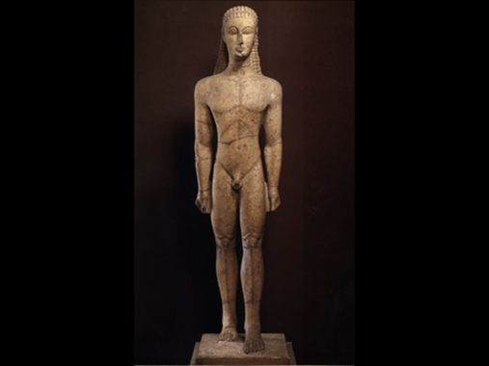  Εικόνα 1 | 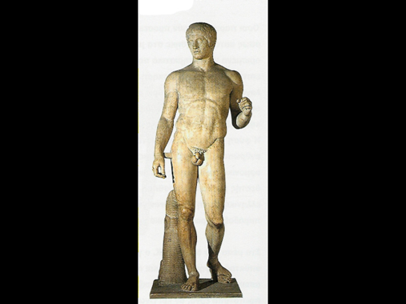  Εικόνα 2
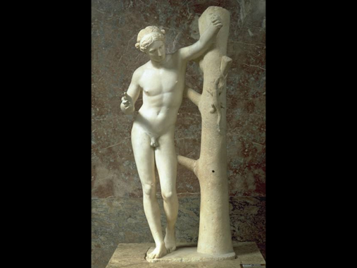  Εικόνα 3 | 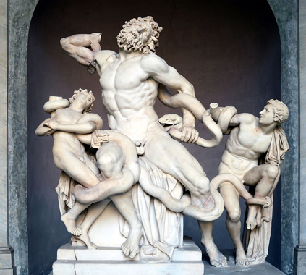  Εικόνα 4
Έκταση απάντησης: 400–500 λέξεις

ΙΣΤΟΡΙΑ ΤΕΧΝΗΣ ΚΑΙ ΠΟΛΙΤΙΣΜΟΥ
Λέξεις-κλειδιά για την ανάλυση των τεχνοτροπιών
ΠΡΟΚΛΑΣΙΚΗ ΤΕΧΝΟΤΡΟΠΙΑ – ΑΡΧΑΙΚΗ ΕΠΟΧΗ
Μετωπικότητα, συμμετρία, στατικότητα, σχηματοποίηση, χάραξη ανατομικών λεπτομερειών, γεωμετρική αυστηρότητα, η μπροστινή όψη ως η κύρια όψη, αρχαϊκό μειδίαμα, φορμαλισμός, τυποποίηση.
ΚΛΑΣΙΚΗ ΤΕΧΝΟΤΡΟΠΙΑ – ΩΡΙΜΗ ΚΛΑΣΙΚΗ ΕΠΟΧΗ
Φυσιοκρατία, εξιδανίκευση, αρμονία, αναλογίες, χιασμός, αντίρροπη κίνηση (contrapposto), ισορροπία, πλάσιμο, ήπιος ψυχισμός, μονοπώλιο μπροστινή όψης.
ΜΕΤΑΒΑΣΗ ΣΤΗ ΜΕΤΑΚΛΑΣΙΚΗ ΤΕΧΝΟΤΡΟΠΙΑ –
ΥΣΤΕΡΗ ΚΛΑΣΙΚΗ ΕΠΟΧΗ
Χαλαρή στάση, καμπύλη σώματος, συστροφή-σιγμοειδής κάμψη, αστάθεια, άνοιγμα μορφής στον χώρο, μεγαλύτερη πλαστικότητα, περιμετρική κίνηση θεατή.
ΜΕΤΑΚΛΑΣΙΚΗ ΤΕΧΝΟΤΡΟΠΙΑ – ΥΣΤΕΡΗ ΕΛΛΗΝΙΣΤΙΚΗ ΕΠΟΧΗ
Έντονη ανατομική διάπλαση, όγκοι, πλαστικότητα, τρισδιάστατη ανάπτυξη, πολλαπλότητα αξόνων, ένταση, πάθος, περισσότερες οπτικές γωνίες, περιμετρική κίνηση θεατή.

